

**Licenciatura:** ……………………………………………………………………………………………………………………. Ingeniería Civil

**Título del documento:** ……………………………………………………..………………… **PROYECTO MÓDULO 1**

**Simulación Matemática**

**Profesor:**……………………………..………………………………… Carlos Augusto Arrellano Muro

**Integrantes**

* Juan Emanuel Berumen Pelayo
* Santiago Aguilar Gómez
* Rodrigo Padilla Arregui

**Introducción**

El cálculo integral es la parte de las matemáticas que estudia el proceso de integración de una función, la forma más fácil para es a partir de la geometría, ya que la integral es el área que se encuentra bajo la curva formada por una función. Utilizando la simulación matemática podemos determinar volúmenes de sólidos en revolución, series, sucesiones y otros procesos que favorecen la automatización y el modelado de acontecimientos que suceden en la naturaleza (en el día a día).

Por lo que el presente trabajo relacionará la teoría aprendida en clase y experimentos anteriormente estudiados por expertos en la materia. En base a problemas de aplicación realizados en clase, en este proyecto analizaremos los solidos de revolución.

**Sólidos de revolución: el método de los discos**

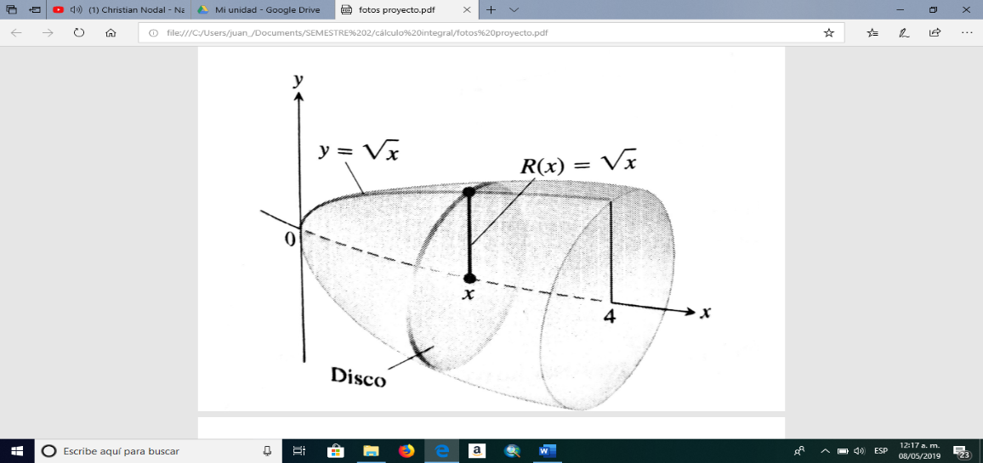“El sólido generado al hacer girar una región plana alrededor de un eje se denomina **sólido de revolución**. Para determinar el volumen de un sólido sólo necesitamos observar que el área de la sección transversal A(x) es el área de un disco de radio R(x), la distancia de la frontera de la región plana al eje de revolución.

$$A\left(x\right)=π{\left(radio\right)}^{2}=π[{R(x)]}^{2}$$

La definición del volumen da:

$v=π\int_{a}^{b}{A(x)}dx=π\int_{a}^{b}{{[R\left(x\right)]}^{2}}dx.$”

(George B. Thomas, 2010, pág. 311)

**Objetivos**

Como **objetivo general** se tiene la utilización de los códigos aprendidos en clase, para analizar un problema de solido de revolución.

Objetivos específicos

-Involucra máximos y mínimos de una función

- Ajuste de curvas

- Encontrar datos ocultos

- Utilizar las fórmulas para sólidos de revolución

**Modelo que representa el problema.**

Se busca optimizar la producción de un sólido de revolución mediante el método de máximos y mínimos obtenidos de la ecuación de la función que igualmente fue dada por puntos analizados.

La función ha sido formulada a partir de los puntos de la siguiente tabla:

| **PUNTOS** | **X** | **Y** |
| --- | --- | --- |
|  |  |  |
| P0 | 0 | 0.164105 |
| P1 | 3 | 1.203 |
| P2 | 6.02564 | 0.5618 |
| P3 | 7.62 | 0.85 |

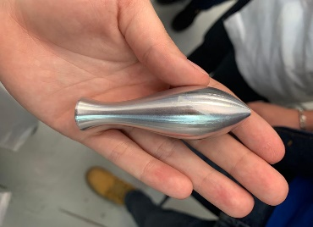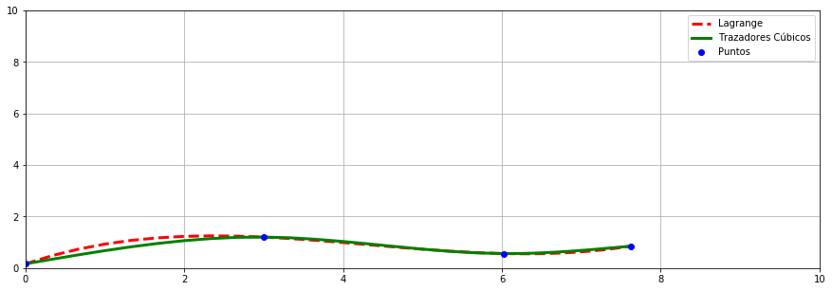A partir de estos puntos llegamos a una ecuación de tercer grado que describe el modelo del solido de revolución que queremos estudiar, en este caso el sólido de revolución será fabricado a partir de un prisma solido de acero y lo que se requiere saber cuál es el volumen mínimo del prisma para realizar el sólido de revolución.

A partir de esta grafica obtenemos los datos máximos y mínimos de nuestra función por medio de códigos, para poder utilizar los puntos como referencia del tamaño del prisma que requerimos. Obtenemos lo siguiente:

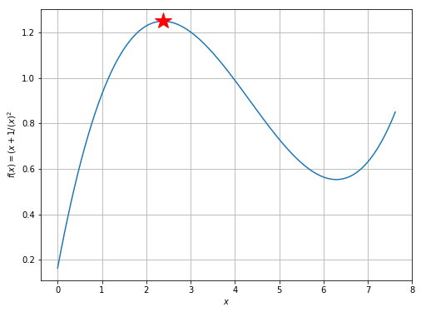Las dimensiones del prisma son las siguientes:

* 7.62 cm de base
* 2.4998...cm de ancho
* 2.4998... cm de altura

*Por lo tanto la altura y el ancho de la figura son de la misma dimensión*

El volumen del prisma está dado por la siguiente fórmula:

*𝑣*=(*ℎ*2)(*𝑏*)

*h= comprende el valor de la altura y el ancho de la figura*

*b= longuitud del prisma*

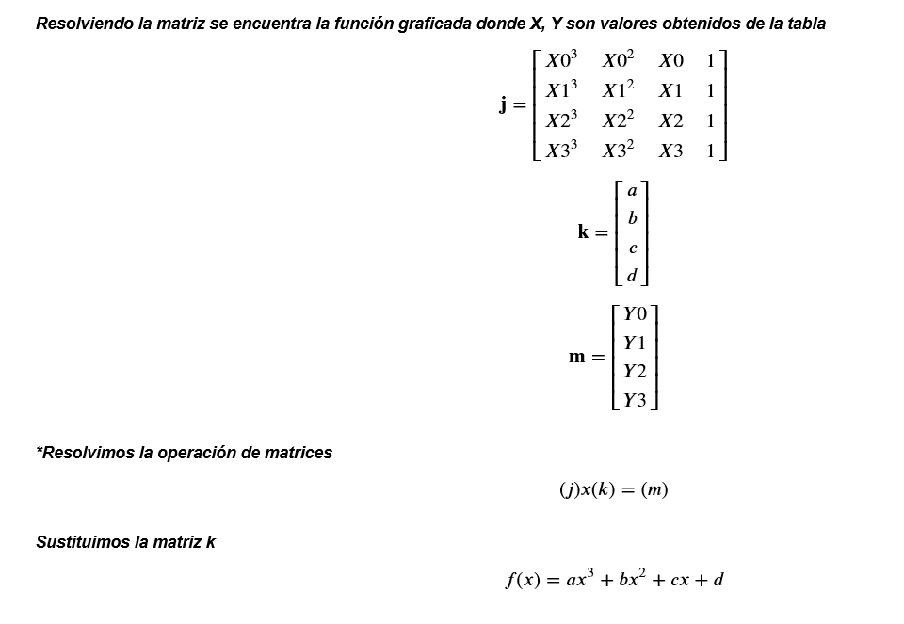

* **¿Qué situación representa el modelo? ¿Cuáles son las limitaciones fundamentales?**

El modelo representa un objeto que al trazarlo en una recta nos da simplemente una función, la cual integramos para obtener su área bajo la curva y seguido lo revolucionamos para obtener el volumen de un objeto sólido. En este caso nuestro prisma es un bloque el cual queremos obtener las medidas que nos permitan optimizar el desperdicio de material.

* **Significado y valor de los parámetros (constantes que aparezcan en el modelo).**

Los parámetros a partir de los cuales basamos nuestro proyecto son los siguientes:

| **PUNTOS** | **X** | **Y** |
| --- | --- | --- |
|  |  |  |
| P0 | 0 | 0.164105 |
| P1 | 3 | 1.203 |
| P2 | 6.02564 | 0.5618 |
| P3 | 7.62 | 0.85 |

Los cuales son puntos máximos y mínimos de nuestra función, con medidas cartesiana en *x, y*

**2.4 Solución del problema de optimización.**

* Se debe resolver el problema de optimización.

El problema de optimización se resuelve en el proyecto al obtener el área necesaria para un prisma a partir de una ecuación, del cual se cortará por medio de un torno un sólido de revolución, el obteniendo el menor desperdicio de material. La ecuación para nuestro solido de revolución es la siguiente

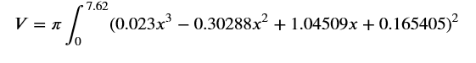

* **¿Condujo el algoritmo de optimización a una solución factible?**

El algoritmo de optimización condujo a obtener el menor desperdicio de material, en este caso hablando del prisma. Así quedan los resultados:

*v=47.61739 cm3* = Volumen del prisma

*𝑉*=20.42*𝑐𝑚3* = Volumen de Solido de Revolución

Analizando lo obtenido se concluye que la solución es la esperada y se realizaron mediante otros métodos comprobaciones de los calculos. Por lo tanto, se llega a una solución factible.

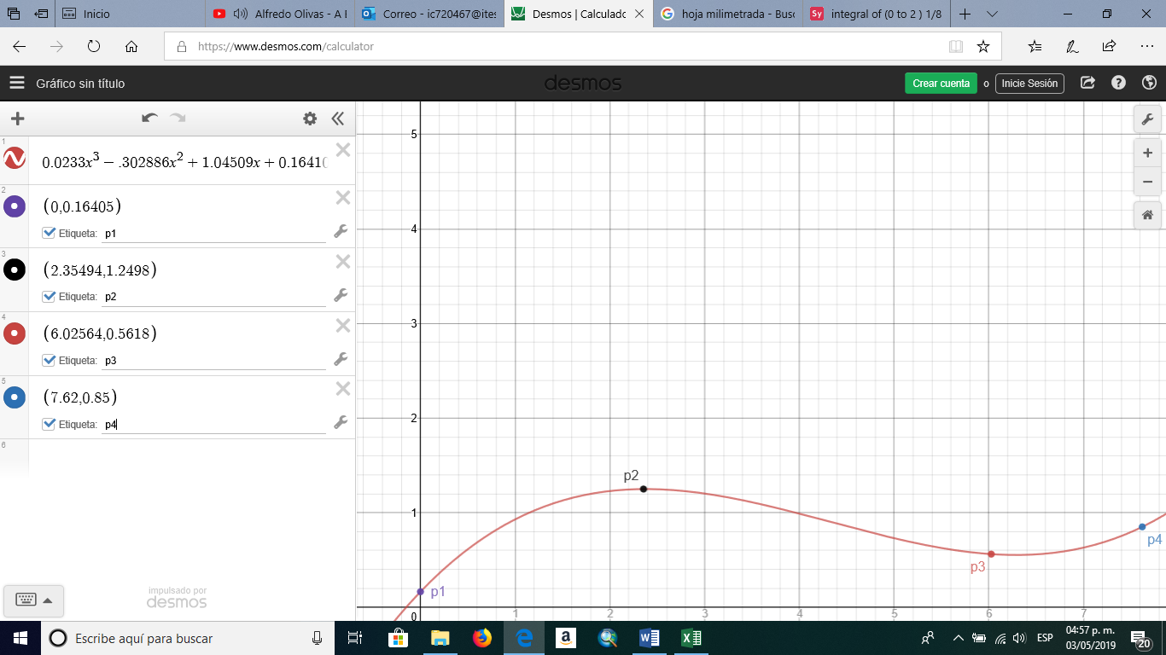**Cálculos y análisis de resultados:**

|  |  |  |
| --- | --- | --- |
|  | X | Y |
| P0 | 0 | 0.164105 |
| P1 | 2.35494 | 1.2498 |
| P2 | 6.02564 | 0.5618 |
| P3 | 7.62 | 0.85 |

Estos son los datos obtenidos en la aplicación Graphical Anaysis, utilizada para comprobar nuestros resultados obtenidos en nuestro proyecto.

**CONCLUSION Y APRENDIZAJE**

* En la actualidad el cálculo integral y la simulación matemática se ha hecho indispensable, con esto me refiero a que para la innovación en cualquier área ha sido fundamental la parte de modelado, dicho modelado sirve para anticipar errores y darles una solución antes de crear algún producto.
* Otro ejemplo es en un simple envase de refresco, las empresas buscan optimizar el producto, para obtener las mayores ganancias posible, por lo que buscan generar un sólido de revolución que cubra cierto volumen pero que se genere con la cantidad menor de material posible, con nuestro código es posible resolver esta clase de problemas de una manera inmediata sin necesidad de realizar cálculos manuales y obtener gráficas y ejemplos inmediatos de nuestra función y resultado.
* El cálculo integral permitió encontrar el área más aproximada de una figura, como aprendizaje con anterioridad creía que primero fueron invitadas las fórmulas para determinar figuras geométricas, pero adentrándonos al curso todo tomó sentido, ya que fue necesario primero determinar una manera de encontrar el área baja cualquier curva, para posteriormente aplicarlo a las demás figuras.
* Siempre he creído que las más grandes soluciones se obtienen de los principios más simples, se hace referencia a esto debido a que cuándo no se puede resolver una integral por fórmulas elementales, vuelves a partir del origen del cálculo integral “determinar en base a n cantidad de rectángulos, mientras n es mayor el resultado se aproxima más al valor real”, y de esta forma obtienes un área aproximada.
* Finalmente se considera que la realización de este tipo de actividades es fundamental para el aprendizaje de dicha materia, porque te hace relación la materia con cuestiones más tangibles y aplicables en la profesión.

**BIBLIOGRAFÍA**

George B. Thomas, J. (2010). Integración numérica . En J. George B. Thomas, *THOMAS CÁLCULO DE UNA VARIABLE* (págs. 468-469). Atlacomulco: PERSON EDUCACIÓN.

SERVINOX. (2019). *CIMAX INOXIDABLES*. Obtenido de http://www.aceroinoxidablee.com/acero-inoxidable-tipo-304-serie-300

Terán, L. V. (Enero de 2014). *UNIVERSIDAD AUTÓNOMA DEL ESTADO DE HIDALGO*. Obtenido de PRINCIPIO DE ARQUÍMIDES: https://www.uaeh.edu.mx/scige/boletin/prepa4/n3/m4.html